**{Ejercicio de Git} - Ramas**

1. Lo primero que haremos será clonar el repositorio remoto en el que vamos a trabajar. Es el siguiente:

[*https://github.com/danisanzo/ejercicioramas*](https://github.com/danisanzo/ejercicioramas)

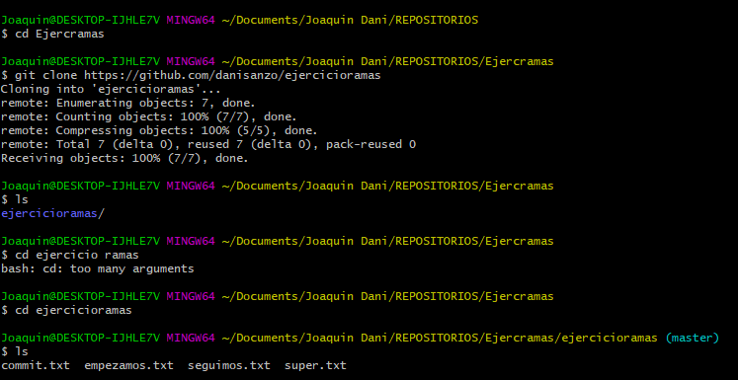

1. Crea dos ramas, parche1 y parche2.

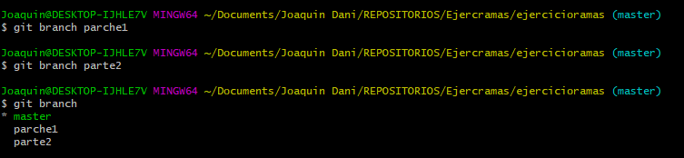

1. Cámbiate a la rama parche1

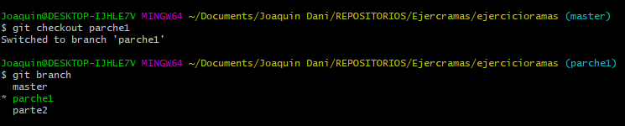

1. Crea un archivo llamado solucion.txt con el texto siguiente: “Aquí va el código fuente para solucionar la incidencia IC2394”

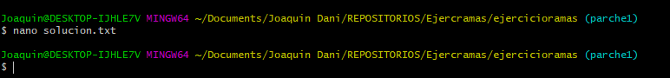



1. Añádelo a la staging área y haz un commit con el mensaje que creas adecuado.

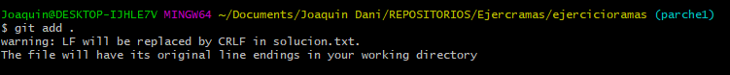

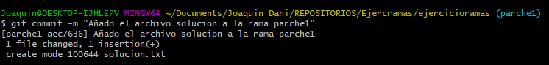

1. Cámbiate ahora a la rama parche2

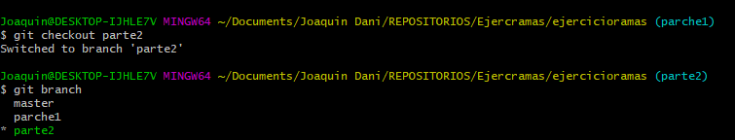

1. Crea un archivo llamado solucion.txt con el texto siguiente: “Aquí va el código fuente para solucionar la incidencia IC2879”

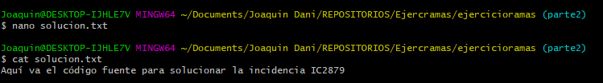

1. Añádelo a la staging área y haz un commit con el mensaje que creas adecuado.

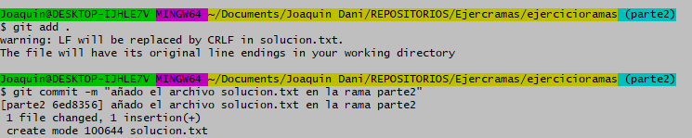

1. Ahora, sitúate donde sea necesario para, mediante git merge, incorporar los cambios de parche2 a parche1.

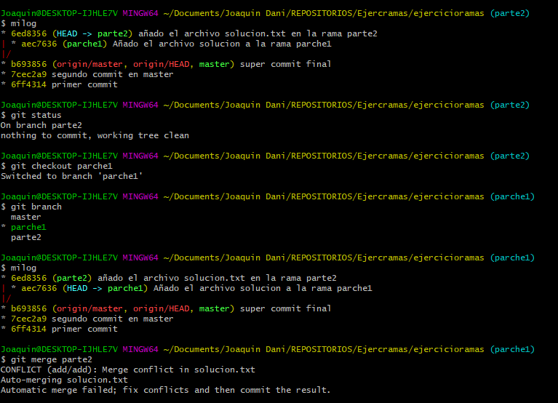

1. Si surge un conflicto arréglalo manteniendo los textos de las dos versiones. Si fuera necesario añade a la staging área y haz commit.

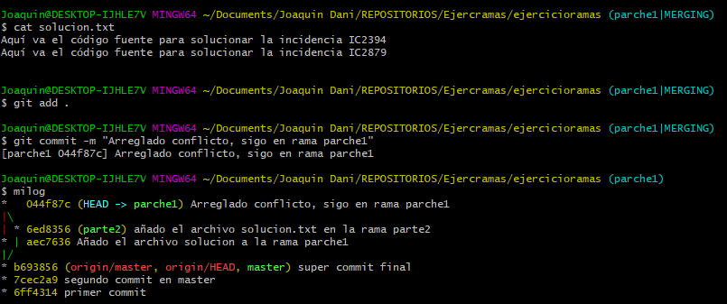

1. Incorpora todos los cambios a la rama máster (fusiona)

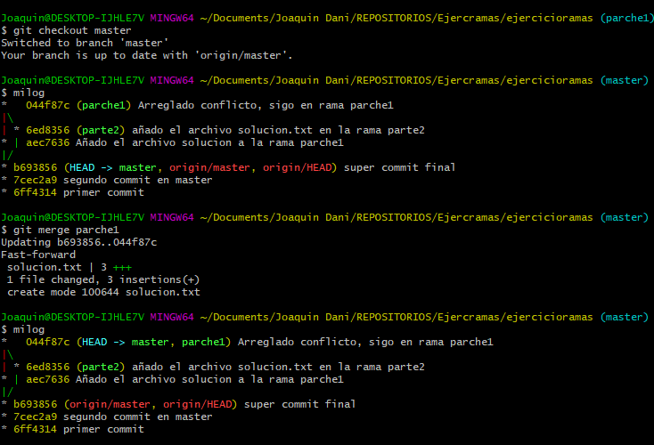

----------------------------------------------------------------------------------

1. Crea la conexión remota a GitHub y sube tu repositorio

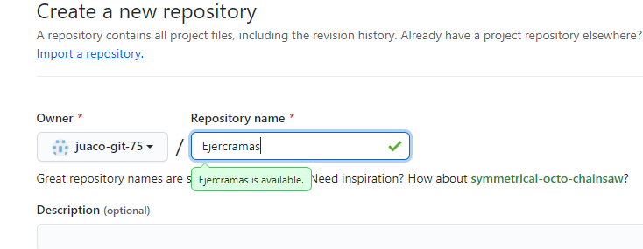 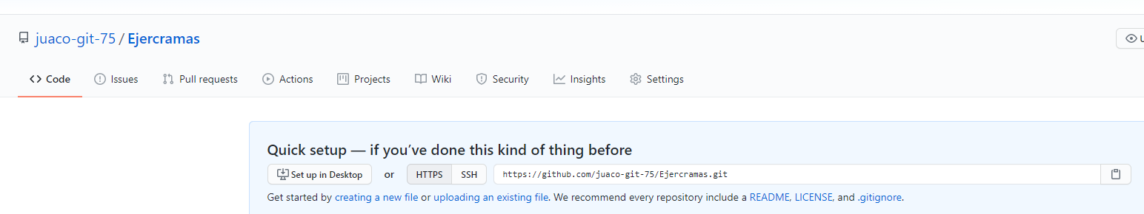

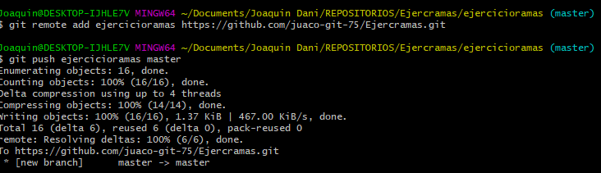

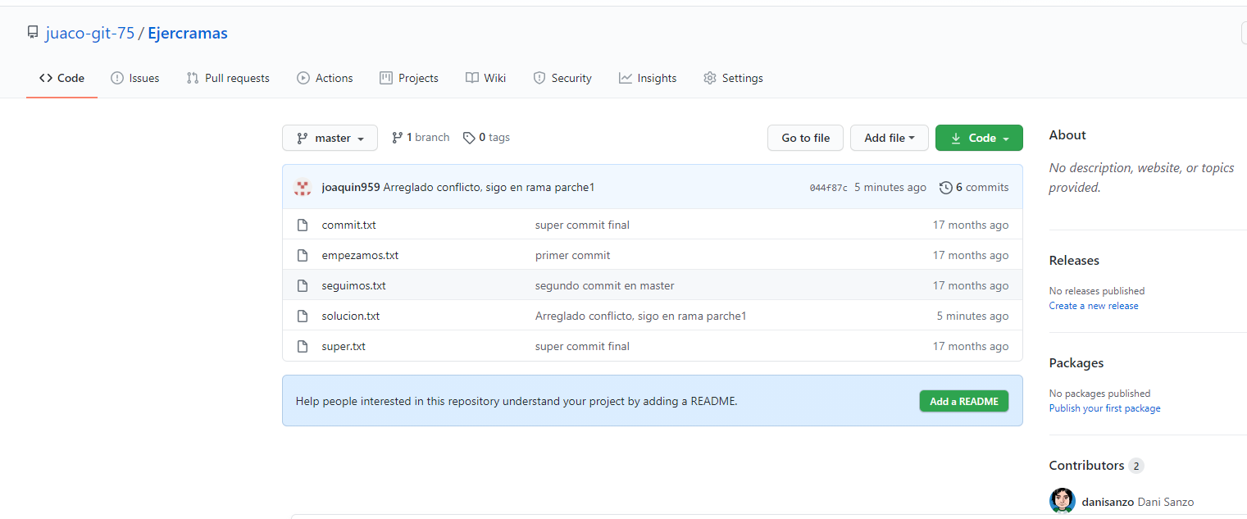

1. Borra las ramas parche1 y parche2

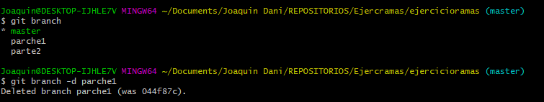



1. Crea una rama llamada parche3 y sitúate en ella

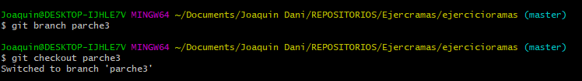



1. En esa rama crea el archivo solucion2.txt con el texto “Hemos encontrado un nuevo bug para arreglar”

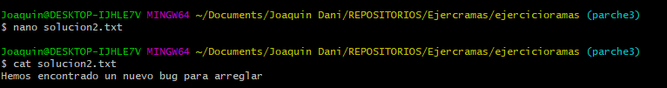

1. Añádelo a la staging área y haz un commit con el mensaje que creas adecuado.

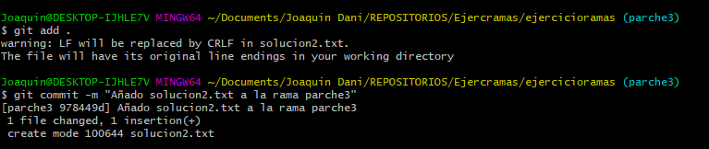

1. Sube a GitHub la rama parche3 (no máster)

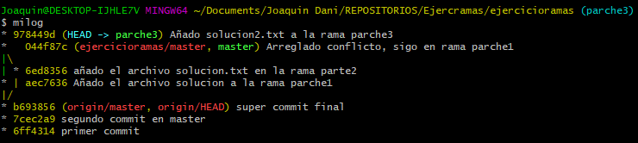

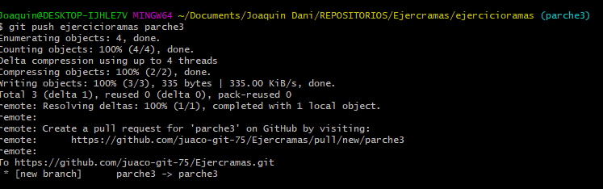

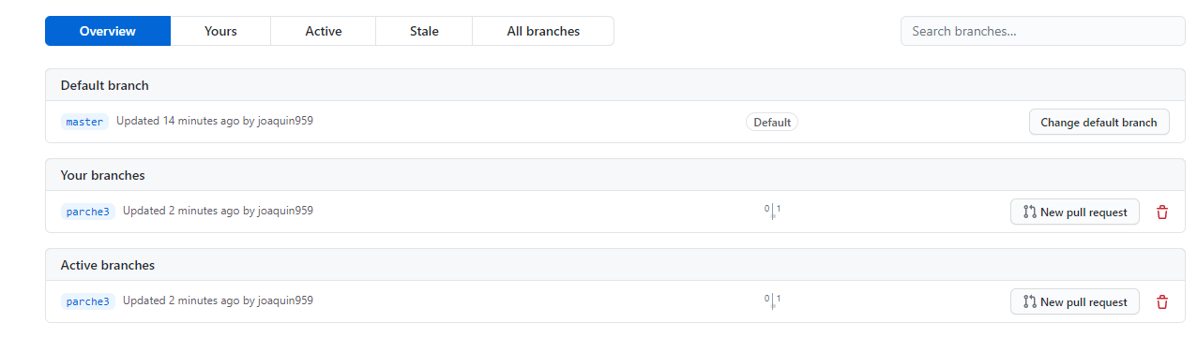

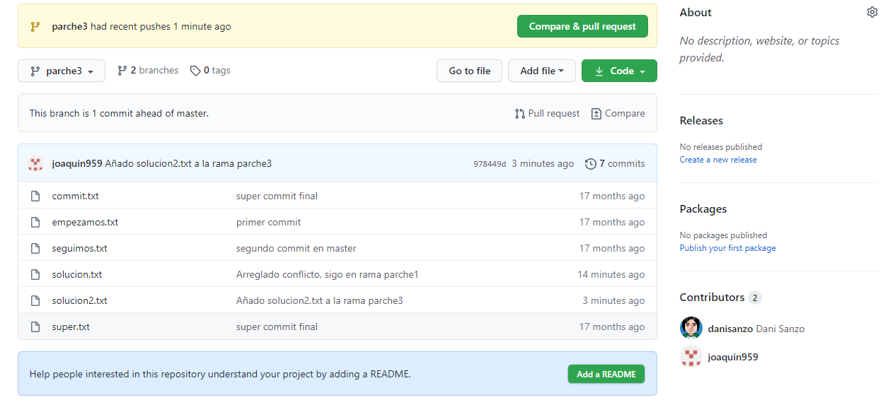

1. Envíame por el chat en privado o por email el enlace a tu repositorio

<https://github.com/juaco-git-75/Ejercramas/branches>

